GE iCon Light Waschtisch 75x48cm mit Hahnloch, mit Überlauf, weiß
Geberit

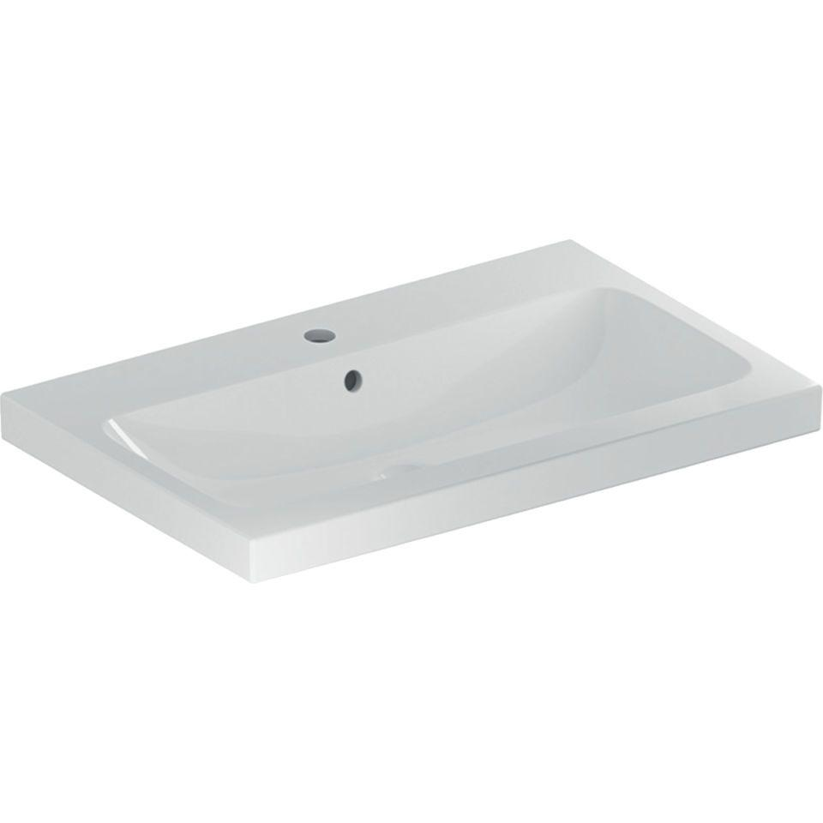Eigenschaften
GTIN:
4025410894656
HAN:
501835001
Farbton
weiß
Form
rechteckig
Montageart
hängend
Oberfläche
glänzend, Standard
Produkt
Einzelbecken
Werkstoff
Keramik
Anzahl Plätze
1,00
Höhe (mm)
155,00
Tiefe (mm)
480,00
Armaturenloch
Mitte
Befestigungsart
Dübelbolzen
Einbau/Montage/Aufstellung
unterbaufähig, Wandmontage
Ausladung Becken (mm)
480,00
Breite/Durchmesser (mm)
750,00
Mittenabstand Schraubenlöcher (mm)
280,00
Sichtbarkeit Überlauf
true

